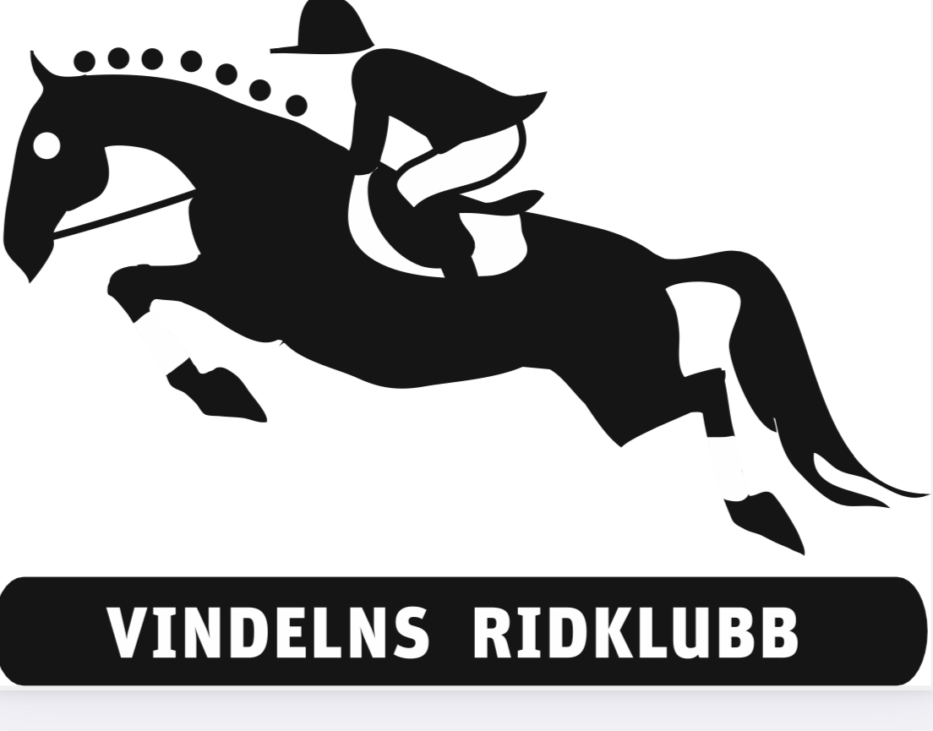
Vill ditt företag vara med och stödja Vindelns Ridklubb genom sponsring?

Vindelns ridklubb söker samarbetspartners och sponsorer som vill synas i vår verksamhet.

Som sponsor bidrar ni till att utveckla Vindelns ridklubbs verksamhet samtidigt som ert företag exponeras i ett positivt sammanhang vilket är med och bygger ert varumärke. Vi har under ett år ca 20 000 besökare på anläggningen.

Vindelns Ridklubb är en ridklubb för alla. Vi värnar om våra medlemmar, och genom hög kvalitet och omsorg vill vi bedriva en modern och attraktiv ridklubb där alla ska känna sig välkomna.

Verksamheten för barn ska syfta till att barnen har roligt och att den till stor del upplevs som lek. Den ska också stimulera barnen att ta ansvar och skapa förutsättningar för bra attityder och värderingar till häst och människa.

Vi arbetar aktivt för att även ryttarnas familjer och kompisar ska känna sig välkomna och trivas hos oss. På fritiden samlas barn och ungdomar på ridklubben för att umgås tillsammans och med hästarna.
Våra välutbildade instruktörer är goda förebilder inom ridsporten och förmedlar vår värdegrund om god kamratskap och ansvarsfull omsorg om våra hästar.

Verksamheten är utformad så att ryttare på alla nivåer och i alla åldrar ska utvecklas enligt sina egna förutsättningar för att nå sina mål. Vi erbjuder ridning för nybörjare likaväl som för mer vana ryttare och elitsatsande tävlingsryttare i hoppning och dressyr. Självklart har vi även ridning för funktionshindrade.

Vår gedigna ridskoleverksamhet kombinerar vi med en aktiv verksamhet som tävlingsklubb och vi är stolta arrangörer av både lokala, regionala och nationella tävlingar i hoppning för ponny och häst samt dressyr.

Flera av våra unga ryttare tävlar idag på högsta nivå i hoppning och flera deltar i Svenska mästerskap för ponny.
Vi deltar i lagtävlingar i ponny hoppning på alla nivåer. Vårt elitlag ponny har vid flera tillfällen gått vidare till Lag SM i ponnyallsvenskan. Under 2023 anmälde vi också ett ponny lag i dressyr division 3. Dessa duktiga tjejer slutade som segrare.
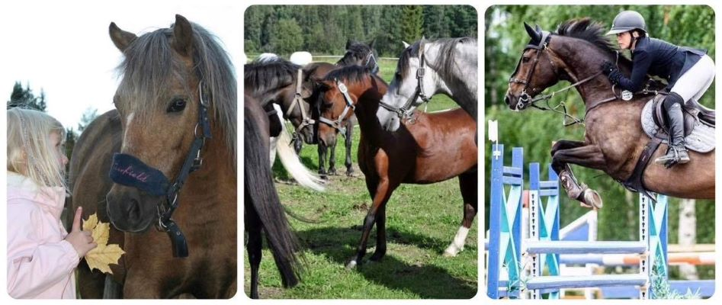

Bilaga 1

Sponsorförslag Vindelns Ridklubb :

Reklamplats Ridhuset 5000kr/år
Reklamskylt bekostas av er. Vi ombesörjer uppsättning av skylt.

Fodervärd 10000kr/år
Om ni blir fodervärd för en ponny eller häst så går pengarna till foderkostnaden för den hästen under ett år.
Vi sätter då upp ert företagsnamn bredvid namnskylten på den hästen i stallet samt gör reklam för ert företag på vår hemsida.
Ert företag får en inramad A4 bild på er fodervärdshäst tillsammans med ett diplom av ridklubben

Stora sponsorpaketet Fodervärd + Reklamplatser på ridbana och ridhus 25000kr/år
Detta sponsorpaket ger företaget en framträdande plats i Ridklubbens verksamhet.
Fodervärd ett år med reklamplats i stallet samt på hemsidan.
Reklamskylt i ridhuset.
Reklamskylt på utebanan.
Ni ges möjlighet att profilera ert företag i samband med våra arrangemang och tävlingar.
Ni ges möjlighet att genomföra ett företagsevent per år med prova på ridning för personal eller familjer.
Reklamskyltar bekostas av er. Vi ombesörjer uppsättning av skyltar.

Huvudsponsor på våra stora tävlingar (vecka 24 samt 33) 25000kr
Detta sponsorpaket ger företaget en framträdande plats i Ridklubbens verksamhet.
Tävlingen uppkallas efter ert företagsnamn. Exempel från 2022 - Vindelhoppet med Compia AB
Exponering med skylt på inom- och utomhusbana
Exponering med företags logga på Vindelns ridklubbs hemsida
Som huvudsponsor står ditt företag på vinnartäcke i valfri klass.
Under tävlingarna gör vi mellan varje klass reklam för ert företag med valfri speakertext.
Exponering av företaget i samband med alla tävlingar under året! Även klubbtävlingar.
Ni ges möjlighet att genomföra ett företagsevent per år med prova på ridning för personal eller familjer.
Ert företag bekostar skyltar för reklam. Vi ombesörjer uppsättning av dessa.

Klass sponsorer till våra tävlingar (vecka 24 och 33) 5000kr /tävlingsklass
Som klassponsor får ert företag en tävlingsklass uppkallad efter sig under tävlingarna.
Ert företags namn finns med på ett tjusigt täcke som går till vinnande ekipage i sponsrad klass.
Under tävlingen när er klass rids gör vi reklam för ert företag med valfri speakertext.
Företagets namn skrivs in i ryttarmeddelandet bakom den klass ni sponsrar.
Ni får även möjlighet att under tävlingsdagarna tillhandahålla reklamskyltar, affischer och banderoller som vi kan sätta upp på tävlingsplatsen. Om önskas får ni en plats att ställa ut ert företags monter på.
Plats för reklamskylt i ridhuset kan ingå under 2024 under förutsättning att vi kan skriva ett reklamplats avtal för skylt i ridhuset på minst 3 år. Ert företag bekostar i så fall skylt och vi ombesörjer uppsättning av denna.

Tävlings sponsor ”light”:
Som tävlingssponsor light så får ni företagets namn publicerat i ryttarmeddelandet.
Vi gör reklam för ert företag under tävlingen i form av affischer, banderoller eller informationsmaterial. (Detta material tillhandahålls av er och sätts upp av oss.
Pris: 2500 kr/ klass.

Hindersponsor

Köp ett tävlingshinder och designa det i verksamhetens färger, med logga och igenkännande symbolik.

Vi skulle vara mycket tacksamma för ditt stöd och kommer att göra allt för att utveckla verksamheten och ta hand om våra barn och ungdomar och såklart hästar på bästa sätt.

Kontakta oss via telefon, meddelande eller mail

info@vindelnsridklubb.se
070-557 77 10 Petra Karström
072-556 05 44 Camilla Pettersen
076-844 69 22 Julia Karström

